

幸 福 日 记
时 间：2020.6.30 地 点：杨柳树班 记 录：媛 媛
幸福  体验 | 内容 | 探索计划 | 观 察 记 录
自  主  探  索 | 口风琴 | - 学习《欢乐颂》唱谱。  - 锻炼幼儿手指灵活度。 | 在轻松的音乐中，口风琴课程开始啦！今天我们要来学习新的曲子《欢乐颂》，先看着谱子，cici 给大家讲述起了乐理知识，小朋友们用心的聆听着，认真的学习。然后在cici的伴奏下，小朋友们欢快的尝试打起了节拍，接着cici请小朋友们男生女生比赛打节拍，大家都是棒棒的呢，顿时整个教室汇成了音乐的海洋。  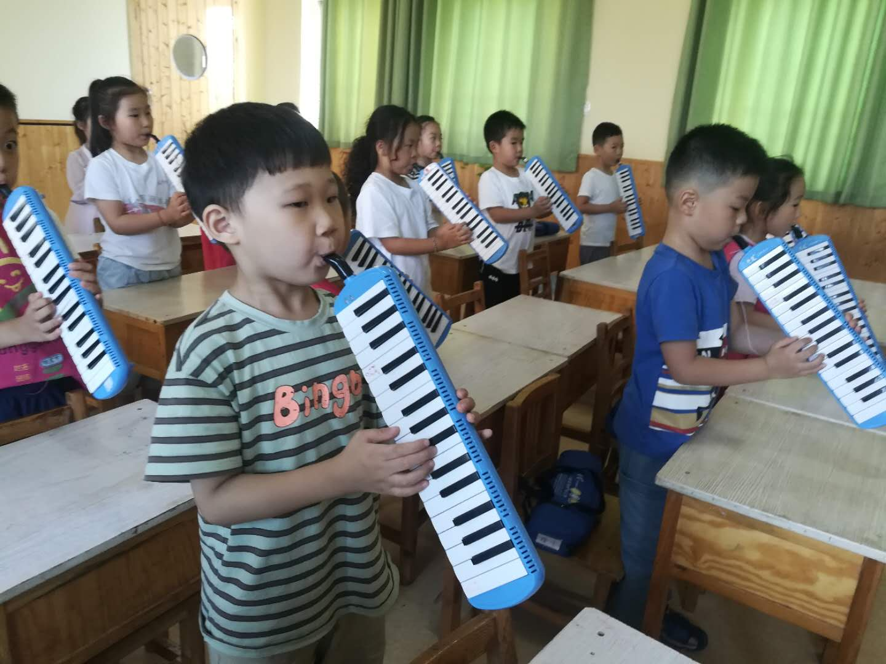  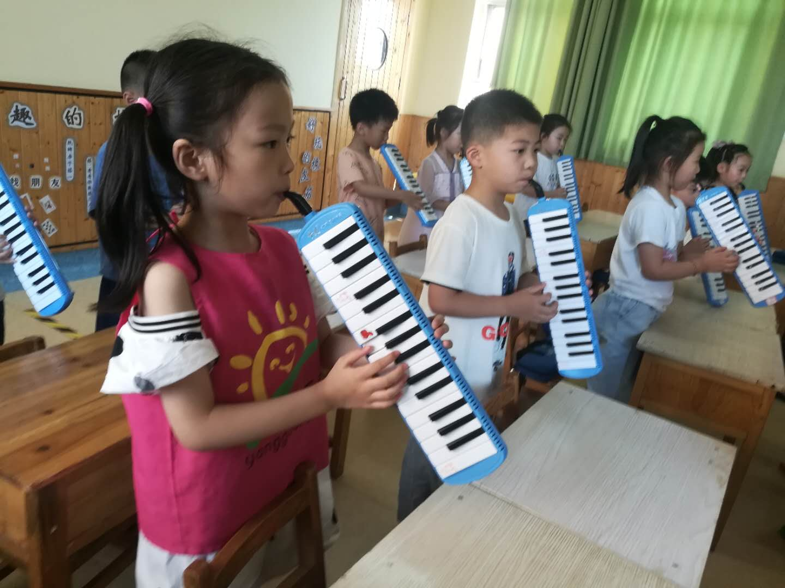
自  主  探  索 | 分  级  阅  读 | - 喜欢阅读故事，体会做事细心的重要性。  - 通过阅读理解故事的内容。  3、能够大胆的对于飞飞送错快递的原因发表观点。 | 小朋友们你们家收到过快递吗？谁将快递送到你们家的？罗翌仁：是快递员。他是怎么知道快递是送给你们家的呢？你知道快递上要登记哪些信息吗？芃芃：有电话号码。琦珺：有二维码。诗涵：写的有地址。今天是斑马飞飞成为快递员的第一天，让我们一起来帮帮它吧。阅读了故事后，翌仁认为：我们以后做事情要学会认真细致，免得因为自己的粗心，造成不必要的麻烦。芃宇认为：飞飞是个有错就改的快递员。那接下来让我们一起来学习故事中包含的字卡吧！  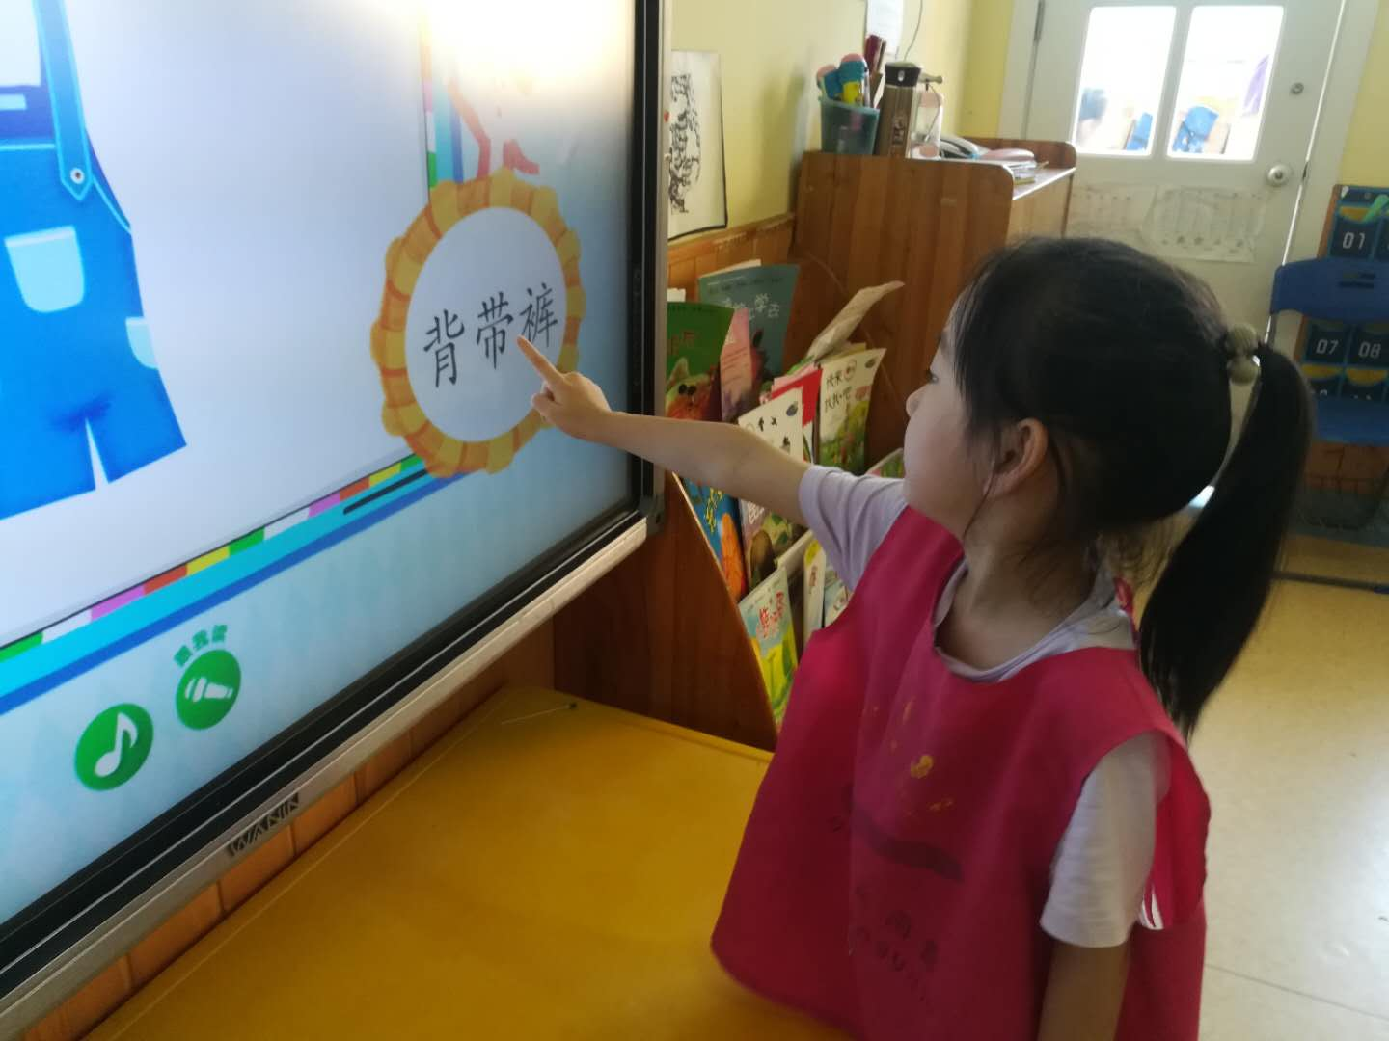  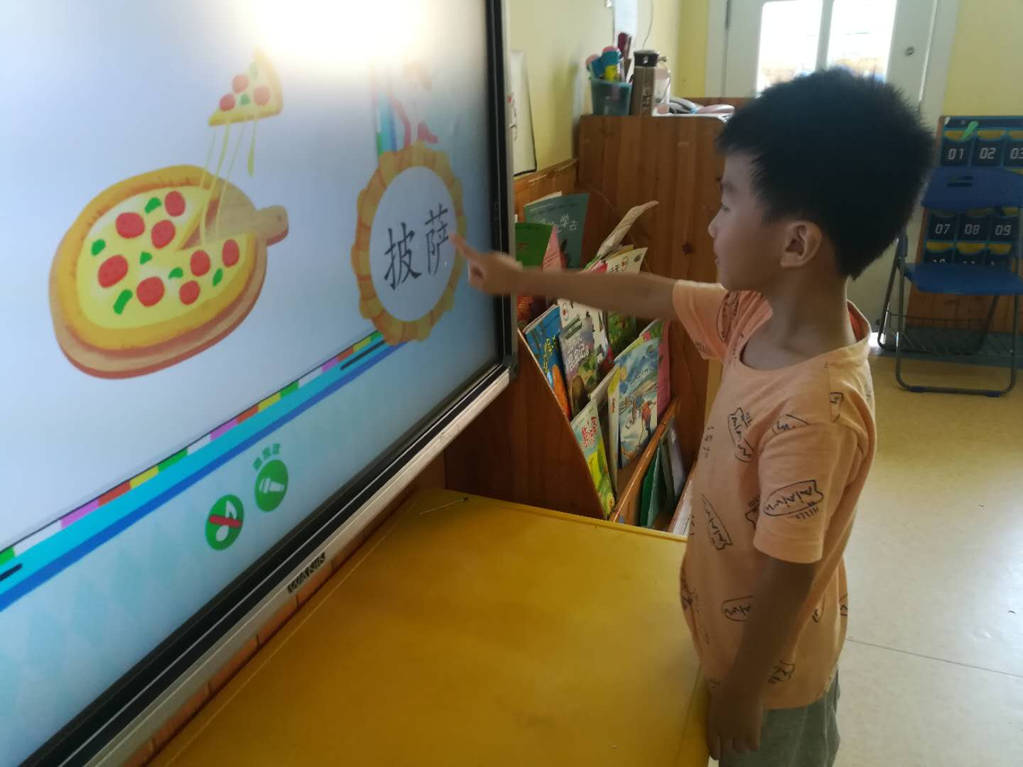
风  采  展  示 | 成语故事 | 乐于探索  独立坚韧  自信快乐 | 今天的小主持人是温文尔雅的刘锟宝贝，在主持人的邀请下珂鸣上台为大家很完整的讲述了《拔苗助长》的成语故事，宝贝稍显紧张，如果声音再大一些就更好了！接着，智俊展示了《拔苗助长》的故事，宝贝故事讲述的语速稍快，但也基本能够讲述出来，然后，铭泽用洪亮的声音，由浅入深的讲述了《盲人摸象》的故事，表现很精彩哦！最后，钰然给大家讲述了起了成语故事，故事的前半截比较熟练，后面的稍微有些生疏，宝贝要继续加油哦！好了，今天的风采展示到此结束，让我们明天再见吧！
家 园 共 育
温馨提示：
周三风采展示的小明星有：芃宇、建一、临轩、启航、翌仁，本周风采展示主题是成语故事，注意内容要新颖，宝贝们可以提前在家里做好准备哦！

